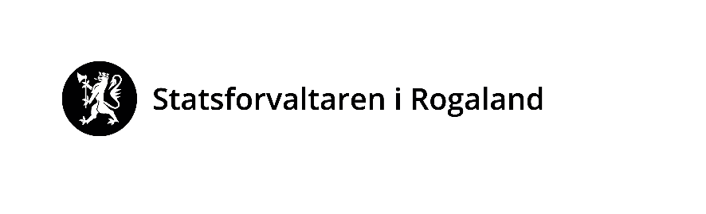

Til elevar og føresette ved Bore skule og Bore ungdomsskule

Statsforvaltaren i Rogaland skal gjennomføre tilsyn

Vi skal undersøke om Klepp kommune passar på at skulane oppfyller plikta til å varsle, undersøke og sette inn tiltak dersom dei har mistanke om eller kjennskap til at ein elev ikkje har eit trygt og godt skulemiljø. De kan lese meir om retten til eit trygt og godt skulemiljø på Utdanningsdirektoratet sine nettsider.

Vi har planlagt å gjennomfører tilsynet slik:
- 20. februar: Vi har møte med kommuneadministrasjonen og skulane mfl. om tilsynet.
- 7. mars: Kommuneadministrasjonen og skulane må sende inn eigenvurdering og forskjellige dokument til Statsforvaltaren.
- 3. og 4. april: Vi intervjuar eit utval av tilsette på skulane og i kommuneadministrasjonen. Vi ønskjer også å intervjue nokon føresette og elevar som har hatt ei skulemiljøsak.

Etter at vi har lese alle dokumenta og gjennomført intervjua, skriv vi ein tilsynsrapport. Dersom vi finn at kommunen ikkje gjer slik som reglane seier at dei skal gjere, pålegg vi kommunen å rette opp i dette innan ein bestemt frist.

Vi legg ut den endelege tilsynsrapporten i Statsforvalterne-tilsynskalender (statsforvalteren.no).

Vi ser fram til å kome til Klepp!

Med venleg helsing

Lina Bryne Larsen Anne Wilson Lars Wetteland
tilsynsleiar

https://www.udir.no/laring-og-trivsel/skolemiljo/informasjon-til-foreldre/

